id 001, Геометрики.

Отчет по обучающему этапу ДООМ «Оригами и геометрия»- 2016.

Егорова Светлана Сергеевна

Обучающий этап в нашей команде проходил на 4 занятиях.

Занятие 1

На первом занятии под руководством учителя по предложенной Cхеме 1 сложили 12 кубиков (использовали квадраты для складывания кубиков со стороной 10 см). Для изготовления 12 кубиков сложили 72 модуля. Кубики научились складывать быстро.

Выполнили упражнения с этим набором кубиков:

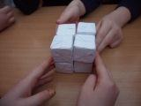

используя 12 кубиков, можно рассматривать 1 кубик и кубик, состоящий из 8 кубиков.

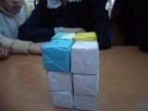

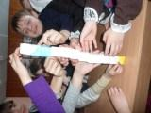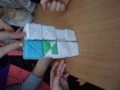

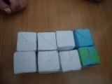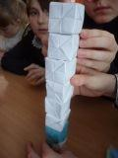

Можно ли составить параллелепипеды из 10, 12 кубиков.

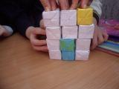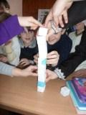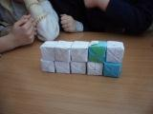

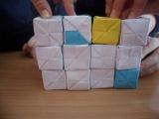

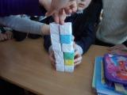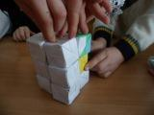

Разных параллелепипедов из 12 кубиков можно составить - 4

из 10 кубиков - 2

Посчитали ребра, грани и вершины: ребер - 12 , вершин -8, граней – 6.

Куб может иметь одно основание т.к все грани равные квадраты,

Параллелепипед может иметь 3 основания (грани попарно равны)

Основание куба, основание параллелепипеда - это квадрат (прямоугольник), на котором стоит многогранник.

Сходство куба и параллелепипеда: равное количество рёбер, вершин, граней, углы прямые.

Различие куба и параллелепипеда: у куба все грани квадраты, а у параллелепипеда квадратами могут быть только две грани, а остальные обязательно прямоугольники, либо все грани попарно равные прямоугольники.

На втором занятии под руководством капитана сложили два контейнера по Cхеме 2 . Контейнеры научились складывать быстро.

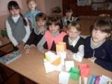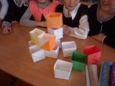

Контейнеры напоминают параллелепипеды, основание контейнера - одно, ребер - 12, вершин - 8, граней -5.

В основании контейнера лежит прямоугольник, 

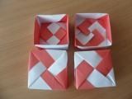 Сложили четырехугольную  коробку по схеме 3.

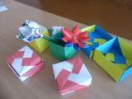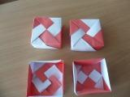

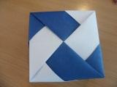

напоминает – параллелепипед.

Ребер - 12, вершин -8 , граней 6, основание – 1.

В основании четырехугольной коробки лежит квадрат



* Рассмотрели фотографии в фотоальбоме (приложение 1).
* Работа с набором кубиков:

Из предложенного набора 12 кубиков составили куб, используя 8 кубиков.

в основании 4 кубика – 1 слой, слоёв 2, V = 4 *2= 8 единичных кубиков

Из 8 кубиков можно сложить различные параллелепипеды; объем куба, и объемы полученных параллелепипедов будут равны.

Параллелепипед, объем которого в два раза меньше объема куба будет состоять из 4 кубиков. V = 4 единичных кубика.

Параллелепипед, объем которого на 2 больше объема куба состоит из 10 кубиков.

V = 10 единичных кубиков

Заполнили контейнеры и коробки нашими кубиками. Не получилось?

Выполнили измерения основания первого контейнера, измерили высоту в см.

Посчитали объёмы.

Контейнер 1



V = 95*5=475 см3

Контейнер 2



V = 45*7=315 см3

Коробка



V = 110,25* 5=551,25

**Сделали вывод.**

При вычислении объема находим количество единичных кубиков из которых выкладывается многогранник (куб или параллелепипед). Для этого определяем количество кубиков которыми можно выложить основание – длину основания умножаем на ширину основания. При нахождении объема количество кубиков одного слоя умножаем на количество слоев. Количество слоев определяется высотой многогранника. Произведение длины основания на ширину основания это есть площадь основания. Следовательно, объем параллелепипеда или куба равен произведению площади основания на высоту.

На третьем занятии решили задачу.

Размеры коробки: длина - 25см, ширина - 20 см, высота 3см.

V = 25*20* 3= 1500 см3

Нас 6 человек. V = 1500* 6= 9000 см3

С учётом размеров коробки

V = 25*120* 3, V = 60*25* 6, V = 60*50* 3

V = 25*40* 9, V = 25*20* 18

Чтобы коробки вошли в большую коробку каждый размер увеличить на 1-2 см.

На четвертом занятии сложили по Cхеме 4 шестиугольную коробку

